新 书 推 荐

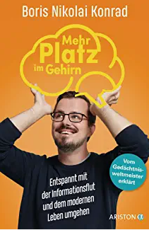
中文书名：《清理大脑：沉着应对信息洪流和现代生活》
英文书名：More Room in the Brain ：DEALING WITH THE FLOOD OF INFORMATION AND MODERN LIFE WITH COMPOSURE
德文书名：Mehr Platz im Gehirn
作 者：Boris Nikolai Konrad
出 版 社：Penguin Random House Verlagsgruppe GmbH
代理公司：ANA/ Susan Xia
页 数：256页
出版时间：2022年4月
代理地区：中国大陆、台湾
审读资料：电子稿
类 型：科普

内容简介：

整理你的大脑

人脑非常神奇，可与高性能计算机相比。然而，我们为什么还会有这样的感觉：健忘，迟到，以及头脑发胀？

鲍里斯·尼古拉·康拉德帮助我们重新掌控大脑运作过程。这位神经学家首先展示了大脑的神奇运作方式。然后他解释了如何改进大脑的使用。通过他的技巧，我们可以学会在没有瑜伽的情况下体验完全放松，轻松记住每个名字，并最终消除头脑中的混乱。

•神经科学，流行主题：了解人类大脑如何工作，以及如何充分运用大脑
•由世界记忆冠军解释
•大量的练习

作者简介：

鲍里斯·尼古拉·康拉德（Boris Nikolai Konrad），1984年出生，是一名神经学家，屡次成为世界记忆冠军，打破了四项吉尼斯世界记录，经常在国际电视节目中露面。2006年，他开始担任记忆教练和讲师。作为科学家，他致力于对超常记忆力的研究，目前在荷兰奈梅亨的唐德斯研究所工作。

谢谢您的阅读！
请将反馈信息发至：夏蕊（Susan Xia）
安德鲁·纳伯格联合国际有限公司北京代表处
北京市海淀区中关村大街甲59号中国人民大学文化大厦1705室
邮编：100872
电话：010-82504406
传真：010-82504200
Email：susan@nurnberg.com.cn
网址：http://www.nurnberg.com.cn
微博：http://weibo.com/nurnberg
豆瓣小站：http://site.douban.com/110577/

